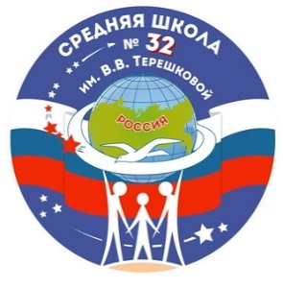 | Муниципальное общеобразовательное учреждение  «Средняя школа № 32  имени В.В. Терешковой»  (средняя школа № 32) | Форма  по ОКУД  по ОКПО | Код
 |  |  | 0301001
 |  |  | 21665962

Номер документа | Дата составления
01-07 / 26 | 14.02.2018
ПРИКАЗ

О создании школьного спортивного клуба

В целях активизации физкультурно-спортивной работы в школе, развития детского-юношеского спорта и приобщения учащихся к систематическим занятиям физической культурой и спортом, руководствуясь Уставом Наименование образовательной организации и статьей 28 Федерального закона от 04 декабря 2007 г. N 329-ФЗ "О физической культуре и спорте в Российской Федерации",
ПРИКАЗЫВАЮ:
1. Создать школьный спортивный клуб «Чайка» при муниципальном общеобразовательном учреждении «Средняя школа № 32 имени В.В. Терешковой»
2. Руководителем школьного спортивного клуба назначить учителя физической культуры Озерова Олега Николаевича (далее – Руководитель ШСК).
3. Руководителю ШСК:
3.1. не позднее 15 февраля 2018 года подготовить списочный состав членов ШСК;
3.2. не позднее 15 февраля 2018 года подготовить Положение о ШСК и Положение о Совете ШСК
3.3. не позднее 16 февраля 2018 года организовать Общее собрание членов ШСК;
в повестку дня Общего собрания членов ШСК включить следующие вопросы:
- избрание Совета ШСК;
- выбор наименования ШСК.
3.4. не позднее 20 февраля 2018 года подготовить календарный план мероприятий для организации деятельности школьного спортивного клуба
4. Контроль за исполнением настоящего приказа возложить на зам.директора по ВР Молчанову М.Г.
